Diplomatura de Posgrado en Desarrollo de Soluciones de Inteligencia Artificial Generativa en la Nube

Curso II - Infraestructura Tecnológica para Inteligencia Artificial
Docente: David M. Petrocelli
Alumno: José E. Racker
Unidad 1 – “Fundamentos de Cloud Computing”
Laboratorio 3 – Nube – Crear recursos
TP 3 – Infraestructura y Base de Datos en GCP (IaaS + PaaS)

Parte I – Crear una máquina virtual (Compute Engine)
Entregable 1.1: Captura de pantalla mostrando la VM creada y en ejecución.
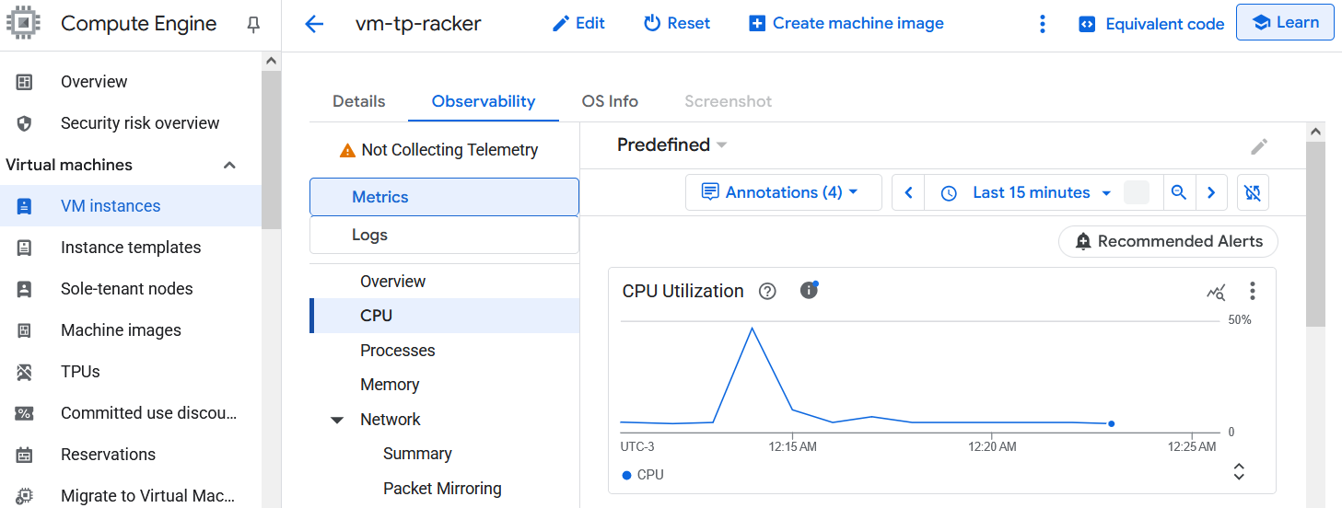
Entregable 1.2: Captura del terminal mostrando el resultado de nginx corriendo y psql instalado.
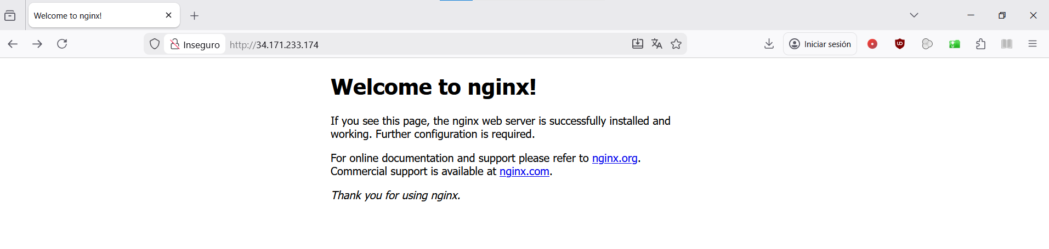

Parte II — Crear Base de Datos en Cloud SQL (PaaS)
Entregable 2.1: Captura de la instancia de Cloud SQL creada en estado "Available".
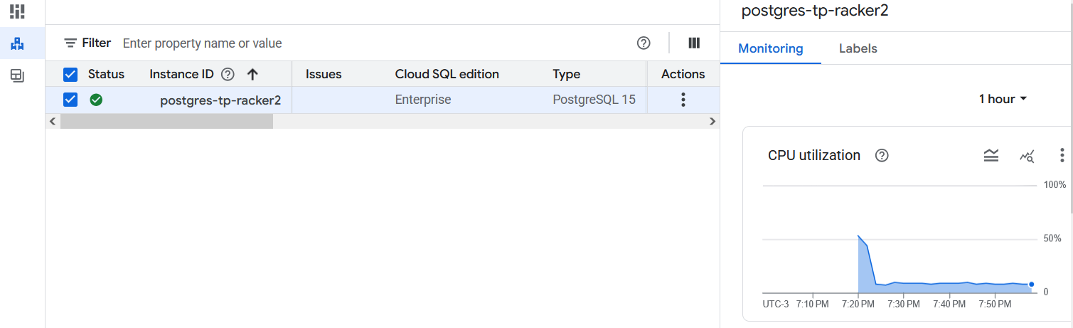
Entregable 2.2: Captura del resultado del comando SELECT * FROM usuarios;
Parte III — Interconexión entre la VM y la Base de Datos
Ejercicio 3.1: Configurar conexión privada o pública segura
Entregable 3.1: Captura de la conexión exitosa desde la VM a la base de datos mostrando los registros en pantalla.
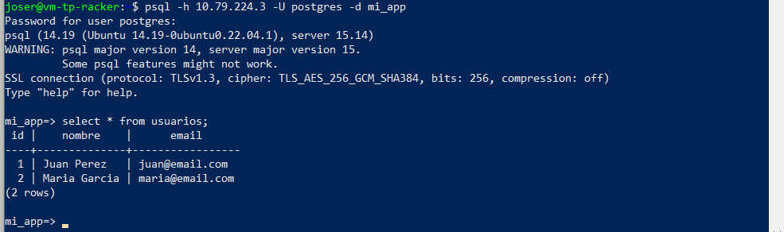
Ejercicio 3.2: Prueba final de integración

